  - Отчет
о проведении Всероссийского месячника оборонно-массовой и спортивной работы в МАДОУ Детский сад № 26 «Почемучка»

На основании приказа отдела образования администрации от 25.01.2021 г. № 45 и приказа по детскому саду от 25.01.2021 г. № 15 – 2-ОД с 25 января по 25 февраля 2021г. в детском саду прошел Всероссийский месячник оборонно-массовой и спортивной работы.
Цель проведения месячника: формирование у обучающихся чувства патриотизма и гражданственности, уважения к памяти защитников Отечества и подвигам героев Отечества, к человеку труда и старшему поколению, взаимному уважению, бережного отношения к культурному наследию и традициям многонационального народа Российской Федерации
В детском саду был разработан и утвержден план мероприятий по проведению месячника, который в дальнейшем был реализован.
- Провели тематические занятия, беседы:
- «День полного Освобождения Ленинграда от фашисткой блокады
27.01.2021г. (охват-60 детей)
- «День разгрома советскими войсками фашистских войск в Сталинградской битве»-02.02.2021г. ( охват-52 обучающихся)
- «День памяти о россиянах, исполнявших служебный долг за пределами Отечества» - 15.02.2021 г. (охват-55)
- «День защитника Отечества» - 15.02-19.02.2021 г., охват
- С 08.02 по 12.02 организовали просмотр презентаций, мультипликационных фильмов «Никто не забыт - ничто не забыто», 130 чел.
- С 16.02 по 18.02 во всех возрастных группах провели досуги «Аты баты, шли солдаты» посвященные Дню защитника Отечества -150 детей
- Во всех группах оформили книжные выставки «Спорт – это жизнь»
- 15.02.2021 г. прошла акция «День памяти воинов-интернационалистов», 48 обучающихся.
- Все обучающиеся сделали своими руками поздравительные открытки «Папочке любимому открытку подарю», 140 детей
- Выставка совместного творчества «Лучше папы, друга нет», 20 -детей и родителей
- В каждой группе организовали фотовыставку «Мой папа самый лучший», 70 чел.
- Организовали выставку поделок с участием родителей «Наша слава – Российская держава!», 20 -детей и родителей.
- Чтение художественной литературы в режимных моментах, рассматривание иллюстраций, 150 человек.
- На музыкальных занятиях прослушали и разучивали песни военных лет, 150 обучающихся.
- Флешмоб «Папа может» с 18 по 20.02.2021 г.- 25 человек.

Тесное сотрудничество воспитателей детского сада с членами семьи выражается в установлении доверительных контактов с семьями воспитанников; обучении их способам общения с ребенком; вовлечении членов семьи в педагогический процесс.

Проведение такого месячника в образовательных учреждениях – хороший повод для воспитания у дошкольников чувства сопричастности к лучшим традициям своей Родины, формирования у детей гордости за славных защитников Отечества, стоящих на страже мира и покоя в России.
Акция «День памяти воинов-интернационалистов»
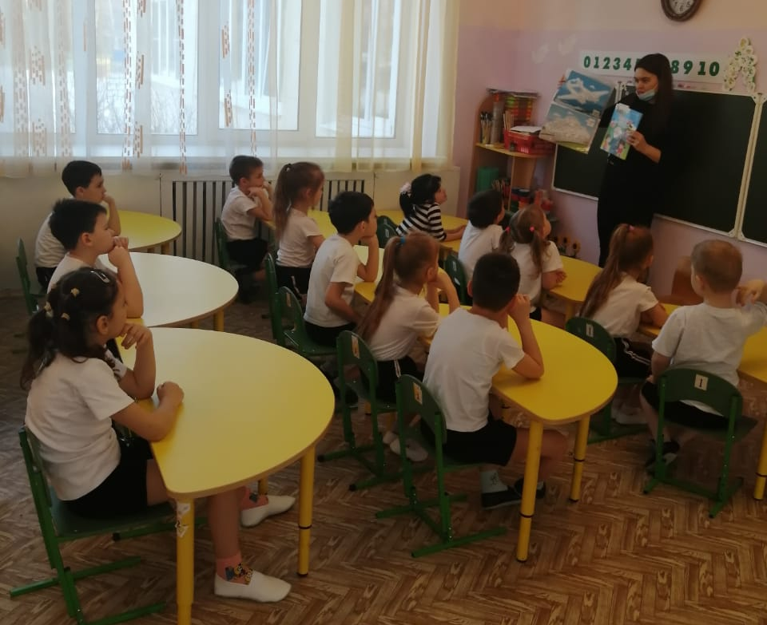
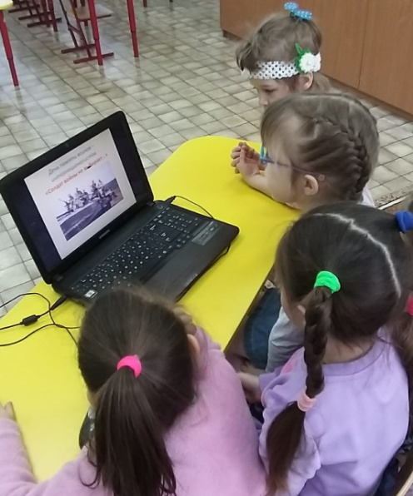

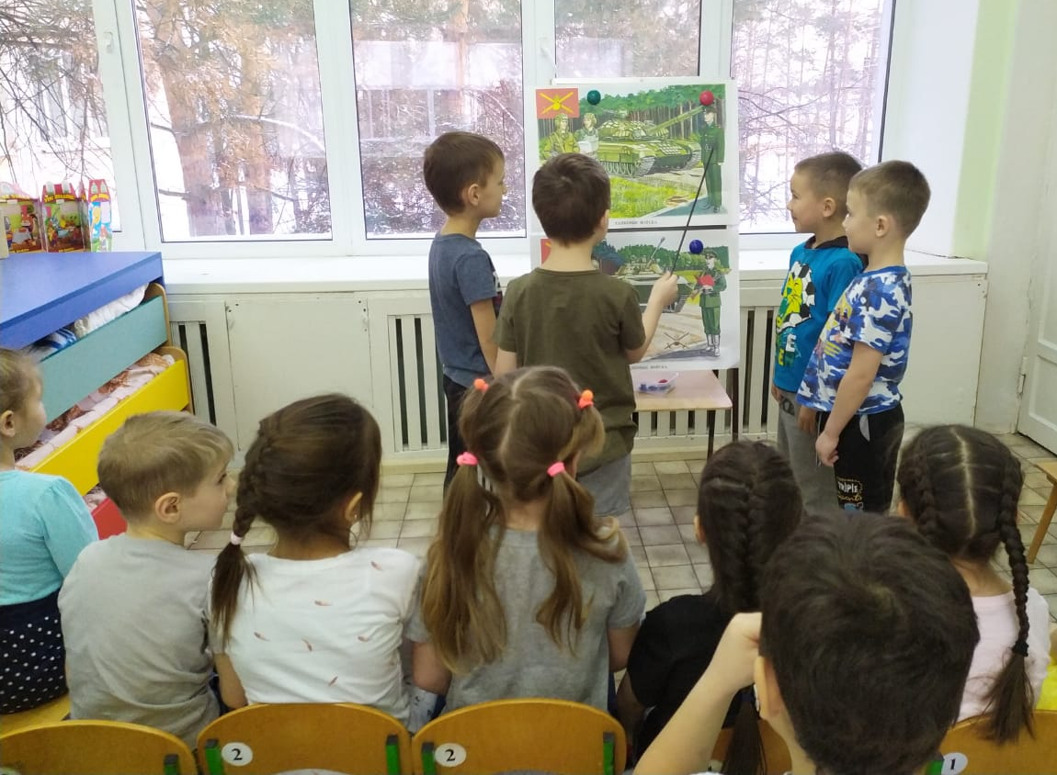
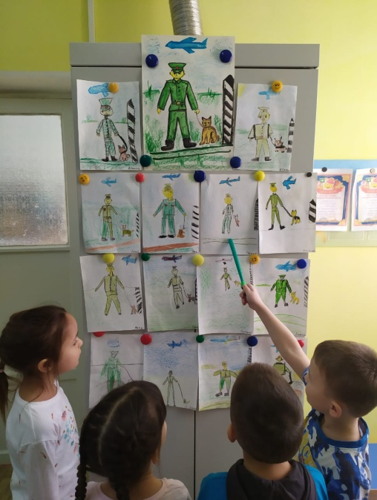

«Папочке любимому открытку подарю»
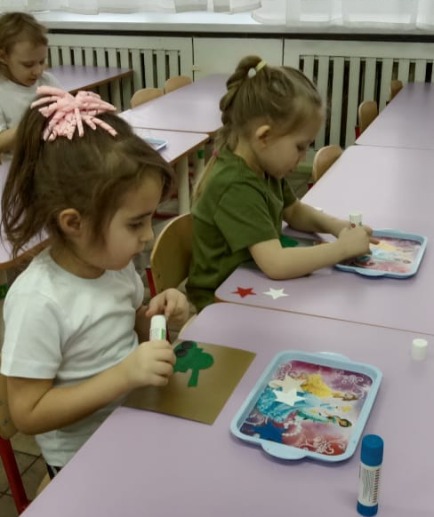
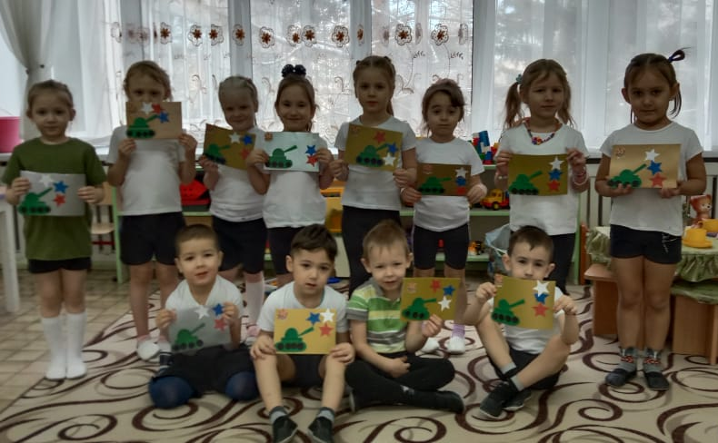
Досуг «Аты баты, шли солдаты»

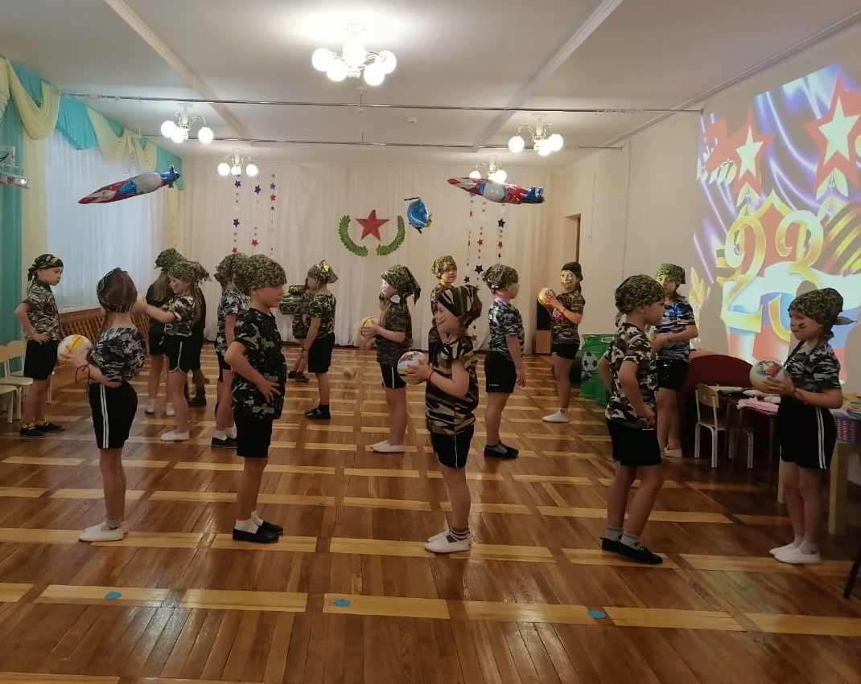
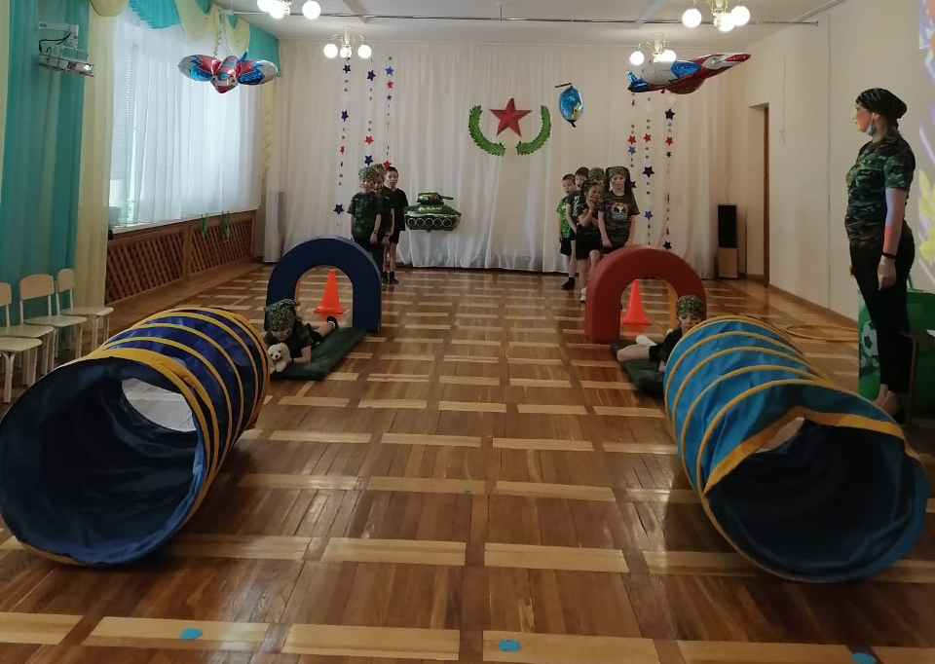
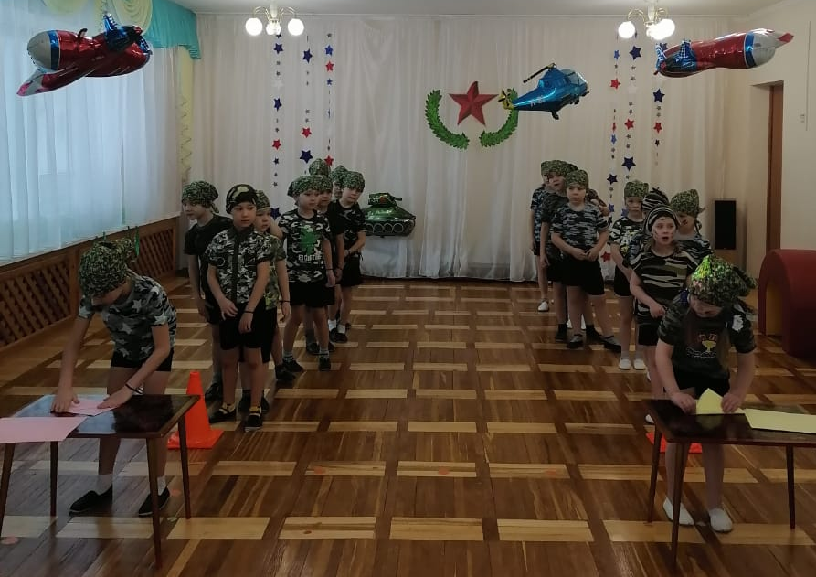

Выставка поделок «Наша слава – Российская держава!»

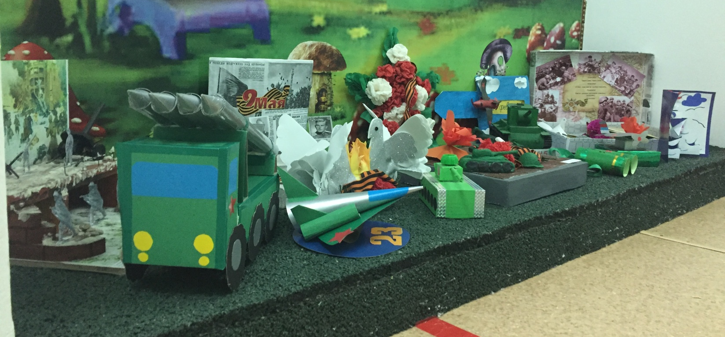

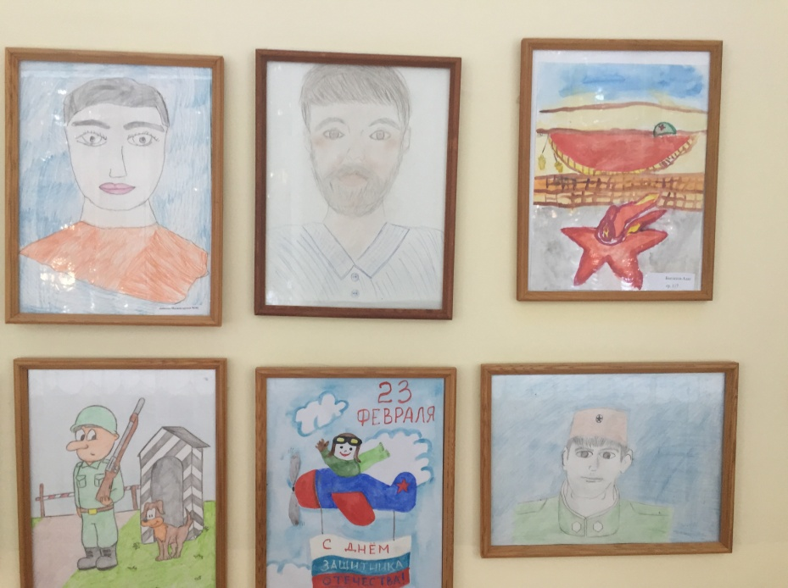

Выставка рисунков
«Лучше папы, друга нет»,

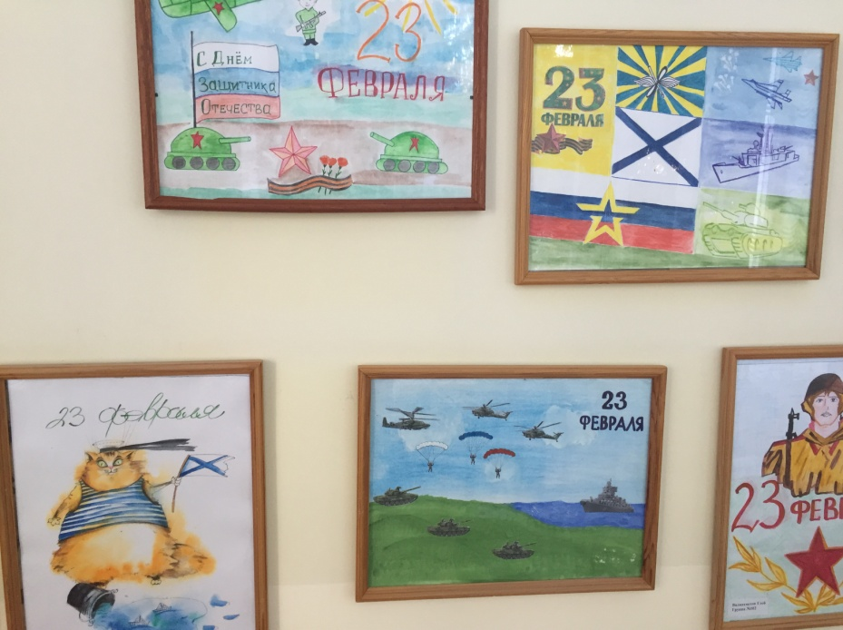
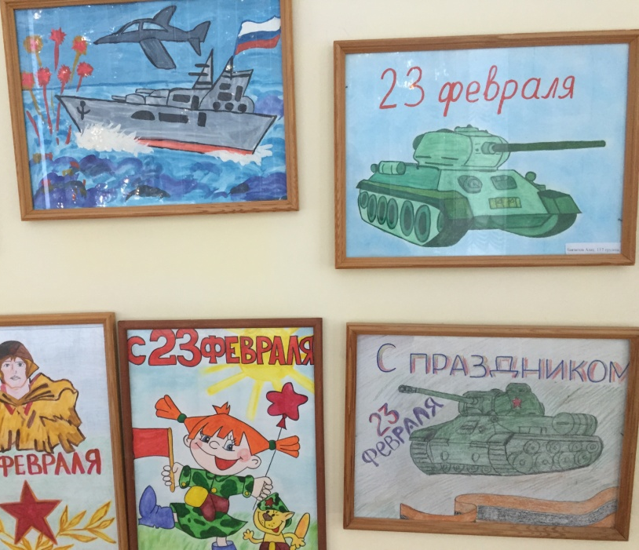

Флешмоб «Папа может»
